**Meno:** Kristína Chovancová

**Dátum:** 14.12.2020

**Téma: 6. Fázový diagram kondenzovanej trojzložkovej sústavy**

**Princíp:**

Zloženie trojzložkovej sústavy pri stálom tlaku a teplote znázorňuje Gibbsov trojuholník. Vrcholy  
znázorňujú čisté zložky, hrany binárne zmesi a priestor vnútri trojuholníka odpovedá zloženiu trojzložkovej sústavy, podľa mólových zlomkov jednotlivých zložiek. Súčet mólových zlomkov sa v každom bode rovná jeden. Ak tvoria tri zložky homogénny roztok, tak tento systém má dva stupne voľnosti – ja bivariantný. Oblasť homogenity a nehomogenity oddeľuje krivka rozpustnosti – binodálna krivka.

Pre trojzložkovú sústavu platí Gibbsov fázový zákon v tvare: v = 5 – f; v – počet stupňov voľnosti, f – počet fáz

Pri stálom tlaku a teplote má Gibbsov fázový zákon tvar: v = 3 – f [p, T]

**Pomôcky:** 11 suchých skúmaviek so zátkami, stojan na skúmavky, 2 ks delené pipety, mikrobyreta s destilovanou vodou, mikropipeta, benzén, dioxán, destilovaná voda

**Postup:**

1. Do skúmaviek napipetujeme objemy rozpúšťadiel podľa tabuľky.
2. Skúmavky zazátkujeme a dobre premiešame.
3. Obsah každej skúmavky titrujeme destilovanou vodou do prvého náznaku vzniku druhej fázy (prejaví sa zákalom).
4. Po každom pridaní vody je potrebné skúmavku zazátkovať a obsah premiešať.
5. Ak je objavenie sa zákalu už trvalé, zapíšeme spotrebovaný objem vody.

**Výsledky:**

|  |  |  |  |  |  |  |  |
| --- | --- | --- | --- | --- | --- | --- | --- |
|  | ***benzén (a) [ml]*** | ***voda (b) [ml]*** | ***dioxán (c) [ml]*** | ***xa*** | ***xb*** | ***xc*** | ***xa+xb+xc*** |
| ***1*** | 0,25 | 3,26 | 4,75 | 0,011735 | 0,755862 | 0,232403 | 1 |
| ***2*** | 0,5 | 2 | 4,5 | 0,033179 | 0,655564 | 0,311257 | 1 |
| ***3*** | 1 | 0,64 | 4 | 0,120037 | 0,379479 | 0,500484 | 1 |
| ***4*** | 1,5 | 0,24 | 3,5 | 0,236827 | 0,187173 | 0,576 | 1 |
| ***5*** | 2 | 0,12 | 3 | 0,349662 | 0,103631 | 0,546707 | 1 |
| ***6*** | 2,5 | 0,09 | 2,5 | 0,450414 | 0,080095 | 0,46949 | 1 |
| ***7*** | 3 | 0,08 | 2 | 0,547458 | 0,072113 | 0,380429 | 1 |
| ***8*** | 3,5 | 0,04 | 1,5 | 0,665259 | 0,037556 | 0,297186 | 1 |
| ***9*** | 4 | 0,03 | 1 | 0,770633 | 0,02855 | 0,200818 | 1 |
| ***10*** | 4,5 | 0,02 | 0,5 | 0,878912 | 0,019295 | 0,101793 | 1 |
| ***11*** | 4,75 | 0,015 | 0,25 | 0,934178 | 0,014572 | 0,05125 | 1 |

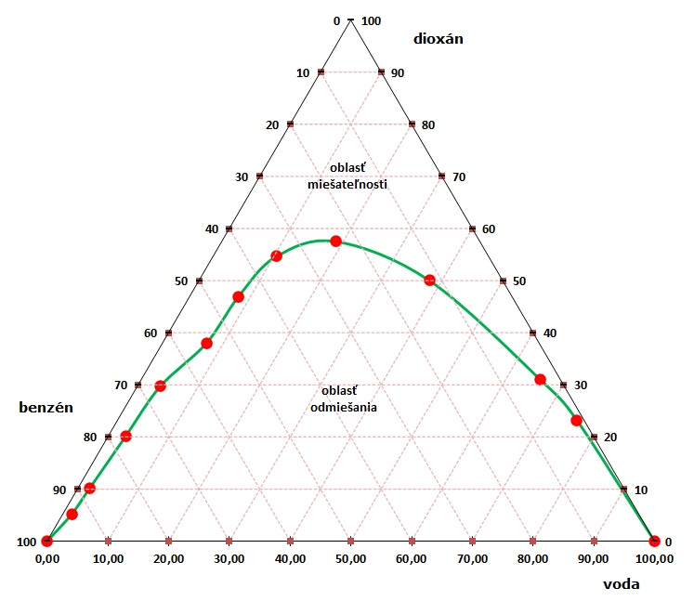

**Záver:**

Na tomto laboratórnom cvičení sme pozorovali trojzložkovú sústavy a jej fázy pri rôznych pomeroch objemov jednotlivých zložiek. Titráciou vody do zmesi benzénu a dioxánu sa vytvoril zákal. Zostrojili sme Gibbsov trojuholník pre túto trojzložkovú sústavu a na základe spotreby destilovanej vody na titráciu jednotlivých roztokov sme zostrojili binodálnu krivku, ktorá nám diagram rozdelila na dve oblasť miešateľnosti a odmiešania. Nad binodálnou krivkou je oblasť homogenity – miešateľnosti a pod binodálnou krivkou je oblasť nehomogenity – odmiešania.